驻村扶贫工作日记（五十）

老厂乡勐炳村扶贫工作队长 李建华

勐炳村共有4个人居环境整治点，涉及117户贫困户，粮食种植是其重要的经济来源，近段时间粮食已经成熟，可以收割了，但从本周二开始，天公不作美，天气闷热不说，常有雨水来搅和粮食的收割节令，为此，群众纷纷出招把自家的粮食进行抢收抢晒，有条件请来大型收割机，没条件的用传统方式收割，目的是赶在雨水来临之前，把成熟的粮食抢收回来，一旦天空放晴，又急忙全家总动员，把堆在一起的谷堆整体铺开在先前铺设好的塑料布上晾晒。

由于是人居环境整治点，群众先前的住房已经全部拆除，以前可以晒在屋顶上，但现在不行了，导致没有了可以晾晒的地点，只能在塑料布上作文章。经了解，如果遇到地面有水气，在塑料布上晾晒比在水泥地面晾晒多了两三天时间，而一户80多袋的谷子要全部完成晒干任务，难度确实不小。倘若遇到雨水来临，又得全家收拾谷物，所以近段时间，全家的劳动力都不敢离家太远，以防止坏天气给谷物带来损失。

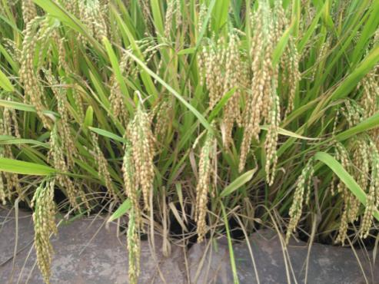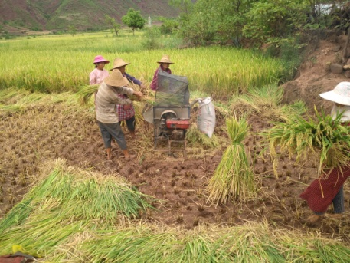

成熟的谷子和抢收的群众

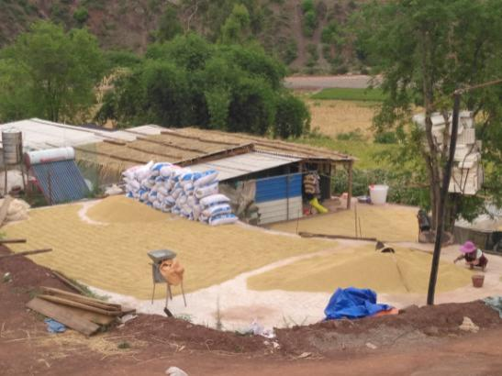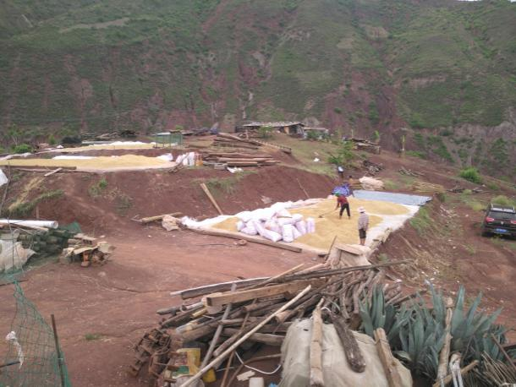

想方设法晒谷物

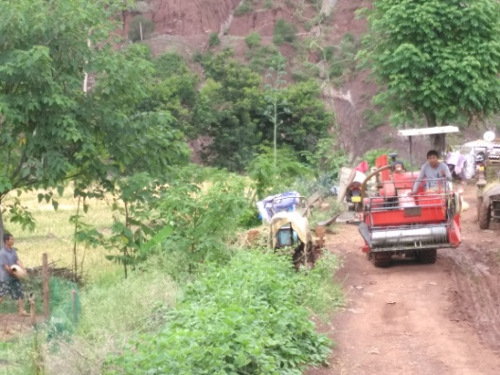

有条件的请来了大型收割机